安全评价报告信息公布表
机构名称 | 重庆市安全生产科学研究有限公司 |  |  |  |  | 资质证号 |  |  |  | APJ-（渝）-001
委托单位 | 四川页岩气勘探开发有限责任公司
项目名称 | 泸203井区储量评价井开发配套地面工程
项目类别 | ■预评价 □现状评价 □验收评价 □其他
所属业务类别 |  | 路上石油天然气开采
安全评价过程控制情况
安全评价项目管理 | 项目组组长 |  |  |  | 技术负责人 |  |  |  |  |  | 过程控制负责人
安全评价项目管理 | 唐波 |  |  |  | 陈美宝 |  |  |  |  |  | 冯皓
编制过程 | 报告编制人 |  |  | 报告提交日期 |  |  |  | 报告审核人 |  |  |  | 报告审批人
编制过程 | 林波、唐波 |  |  | 2021.6 |  |  |  | 蔡治勇 |  |  |  | 蔡治勇
姓 名 | 认定专业 |  | 安全评价师从业识别卡/证书编号 |  |  |  |  | 注册安全工程师  注册证号 |  |  |  |  | 是否专职
雷楠 | 储运 |  | S011053000110193002251 |  |  |  |  | -- |  |  |  |  | 是
蒋平 | 采油 |  | 1700000000301842 |  |  |  |  | AG00261947 |  |  |  |  | 是
李伟 | 安全 |  | 1800000000201223 |  |  |  |  | -- |  |  |  |  | 是
张郑平 | 电气 |  | S011053000110192003137 |  |  |  |  | -- |  |  |  |  | 是
刘文娟 | 自动化 |  | 1700000000201153 |  |  |  |  | -- |  |  |  |  | 是
林波 | 化工工艺 |  | S011053000110192002987 |  |  |  |  | 55190209531 |  |  |  |  | 是
陈美宝 | 机械 |  | 1500000000100116 |  |  |  |  | 0100948 |  |  |  |  | 是
唐波 | 机械 |  | S011053000110192003040 |  |  |  |  | -- |  |  |  |  | 是
冯皓 | 机械 |  | 1600000000201291 |  |  |  |  | 0177668 |  |  |  |  | 是
蔡治勇 | 安全 |  | 0800000000102949 |  |  |  |  | 0074134 |  |  |  |  | 是
项目简介 | 项目简介：泸203井区储量评价井开发配套地面工程位于四川省泸州市泸县及内江市隆昌区，新建储量评价井5座：泸203H79、泸203H91、泸203H123、泸203H153、泸203H175平台，扩建泸203脱水站（新增2套DN200进站阀组及清管收发装置），新建集气支线5条：泸203H79平台集气管道起于泸203H79平台，止于泸203-2集气干线T接点，管道长约0.4km；泸203H91平台T接集气管道起于泸203H91平台，止于泸203H153集气管道T接点，管道长约0.2km；泸203H123平台集气管道起于泸203H123平台，止于泸203脱水站，管道长约15km；泸203H153平台集气管道起于泸203H153平台，止于泸203脱水站，管道长约10.5km；泸203H175平台集气管道起于泸203H175平台，止于泸203H153平台，管道长约10.5km。线路全长约为37.1km。  现场勘察照片：  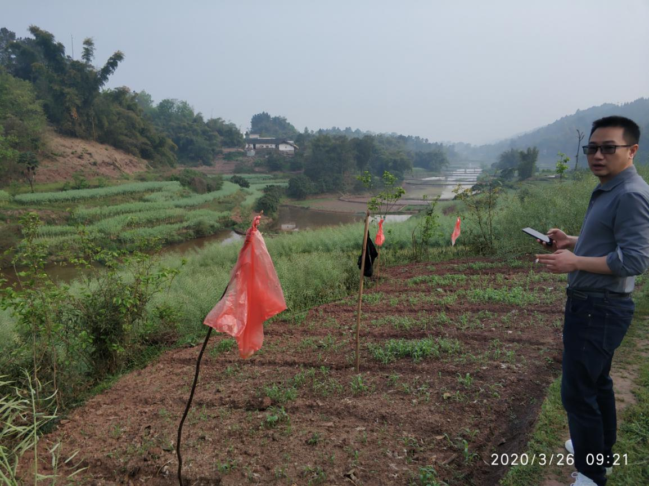
现场开展工作情况 | 勘验人员 |  | 勘验时间 |  |  |  | 勘验任务 |  | 勘验中的问题
现场开展工作情况 | 唐波 |  | 2021.5.25 |  |  |  | 项目负责 |  | 无
现场开展工作情况 | 林波 |  | 2021.5.25 |  |  |  | 现场勘察，资料收集 |  | 无
现场开展工作情况 | / |  | / |  |  |  | / |  | /

